Bonjour à tous,
Voici la suite des exercices sur les dieux. Pour tout compléter, vous avez besoin des exercices des 2 semaines précédentes. Vous ne devez pas me renvoyer le document parce que je vous enverrai le corrigé. Ce travail est à faire pour le mercredi 27 mai.
Je te propose aussi un défi : « Et si j’étais une divinité... ». Choisis un dieu ou une déesse et déguise-toi (il ne faut pas acheter un déguisement – un grand drap peut convenir pour faire une tunique) avec au moins deux attributs de la divinité. Il faut faire preuve d’imagination. Tu peux bricoler un attribut.
Prends ensuite une photo de toi et envoie-la-moi au plus tard pour le mercredi 27 mai.
Ça me fera très plaisir de vous revoir,...en divinité en plus !
Je regrouperai toutes les photos des élèves dans un fichier (un pour les élèves de 1A et un pour les 1B). Je les posterai sur Teams dans l’équipe « Latin 1AB » « fichiers » et je t’enverrai aussi celui de ta classe.
Si tu ne souhaites pas que ta photo fasse partie du fichier, il faut me le dire avant le mercredi 27 mai.
Bon amusement !
Prends soin de toi !
Mme Perrez

PS : Peux-tu me dire par mail si tu envisages de poursuivre en latin en 2e ? Sur le site de l’école (http://ulm-tournai.be, dans « Nos formations » « Général », tu peux trouver une vidéo qui explique le cours de latin en 2e année.

- L’aide de l’étymologie
Plusieurs mots français trouvent leur origine dans le nom d’un dieu romain. Complète :
- « Céréales » vient de « …………………… », déesse des …………………… .
- Être « beau comme un …………………… » fait référence au dieu de la beauté.
- « Volcan » vient de « …………………… », dieu qui …………………… sous les volcans.
- « Juin » vient de la déesse « …………………… », à qui ce mois était consacré.
- « Vestale » vient de « ……………. » qui est la déesse du …………………… .
- « Plutonium » vient de « ………………… » qui est le dieu des ……………… .
- « Mardi » vient du dieu « …………… ».
- Dans notre système solaire, la planète la plus éloignée du soleil porte de nom du dieu « …………………… ».
- « Mercredi » vient du dieu « …………………………. ».

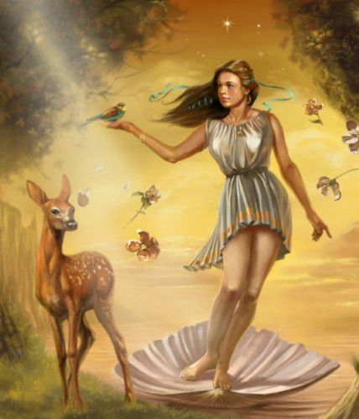
2. Quelques images associées Divinités
a. Qui est-ce ?
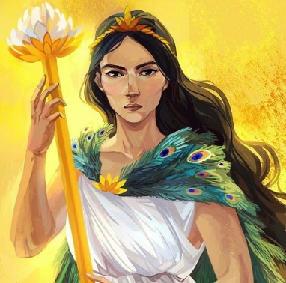
b. Relie les attributs à la divinité qui convient.

2.


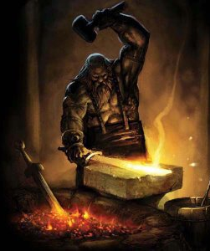

3.
4.

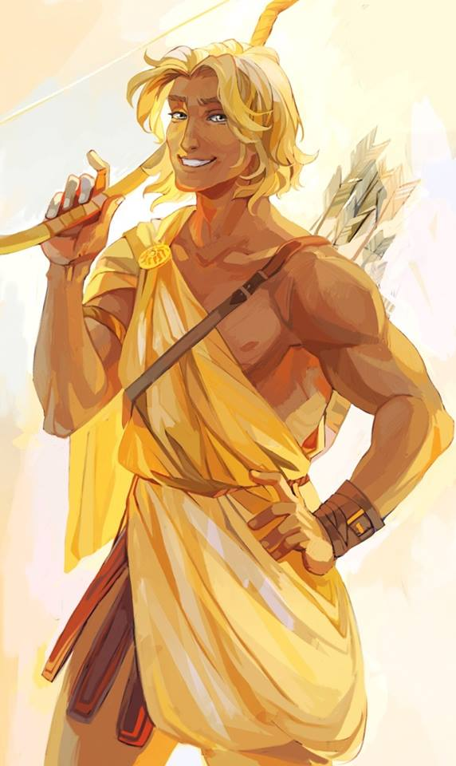
Attributs
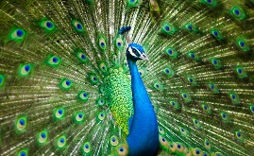
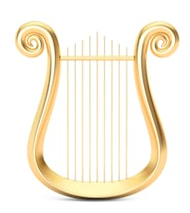

a.

b.
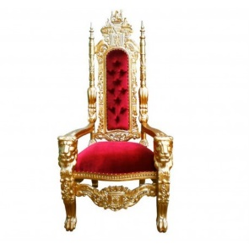

5.

c. d.

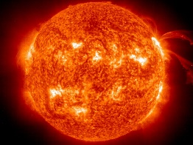

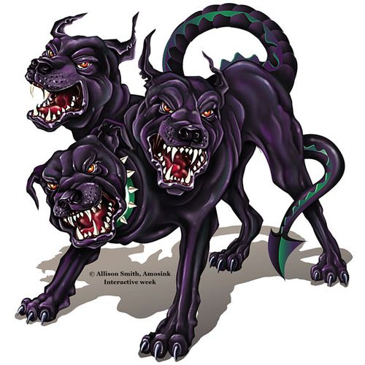

e. f. g.
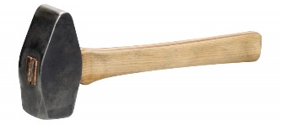
h.

Réponses :
1. divinité : attributs : 2. divinité : attributs :
3. divinité : attributs : 4. divinité : attributs :
5. divinité : attributs :
- La cachette divine
Retrouve le nom des 14 dieux olympiens. Leurs noms y sont écrits horizontalement, verticalement à l’endroit ou à l’envers.
M | S | R | A | M | Q | F | D | P | U | V
I | F | F | S | M | E | R | C | U | R | E
N | G | A | U | P | P | J | E | N | A | S
E | J | U | P | I | T | E | R | C | T | B
R | V | L | L | O | R | J | E | Q | S | A
V | E | N | U | S | V | U | S | G | E | Y
E | R | A | T | L | U | N | G | S | V | L
N | A | P | O | L | L | O | N | U | A | S
D | I | A | N | E | C | N | E | C | M | U
R | O | Y | T | B | A | S | P | O | R | H
O | H | F | J | L | I | Y | T | R | U | C
V | L | L | V | S | N | M | U | Y | S | C
S | N | Y | E | N | X | Y | N | B | F | A
B | N | G | N | Q | V | X | E | H | X | B

Pluton - Jupiter – Apollon – Diane – Cérès – Vénus – Junon – Minerve – Mercure – Vulcain – Mars – Vesta – Neptune – Bacchus.

4. Mission pour les champions

Complète le tableau des pages suivantes sans regarder le tableau du cours. Tu peux t’aider des informations dans ces pages-ci et dans les 2 devoirs précédents (complète les pointillés). Bonne chance ! Que les dieux soient avec toi !
Maintenant, le monde des dieux n’a plus de secret pour toi .

Dieux romains | Dieux grecs | Fonctions | Attributs
- Jupiter | - ……….. | - roi des dieux  - ………………………..  - …………………………. | - éclairs, …………….., trône, ……………….., chêne, couronne
Frères de Jupiter  - ………………  - Pluton | - Poséidon  - Hadès | -dieu de la mer  - …………………………….. | - trident, …………… , ………………….  - …………………, ………………… , …………………………
Sœurs de Jupiter  - …………………  - Cérès  - Vesta | - ……………  - Déméter  - Hestia | - épouse de Jupiter, reine des dieux  - ………………………….  - …………………………  - déesse du foyer | - vache, …………….., lys, couronne, sceptre  - porc, épi de blé  - …………………, souvent voilée
Enfants de Jupiter  - ……………….  - Mars  - Mercure  - ……………….  - Apollon  - Diane  - …………….. | - Héphaïstos  - ……………..  - Hermès  - Dionysos  - …………  - Artémis  - ……………. | - dieu des ………………  - …………..……………..  - messager des dieux  - …………………………..  - dieu des voyages  - dieu des voleurs  - dieu du ……………….  - dieu de la musique,  - dieu de la ………………  - dieu du soleil  - déesse de la …………..  - déesse de la ………….  - déesse de la …………  et des arts ménagers | - enclume, …………….., pas très beau  - armes, vautour  - …………………………………., caducée (bâton entouré de 2 serpents)  - raisin, vigne, vin, panthère, thyrse (bâton surmonté d’une pomme de pin)  - …………………… , …………………… , ……………..  - biche, …………………….. , ………………….  - bouclier, casque, lance, chouette, égide (cape bordée de serpents)
- Vénus | - ………… | - déesse de la beauté et de l’amour | - ………………… , ………………… , ……………..

Bon travail !
5. Mission finale
Qui est qui ? Donne les noms romains.
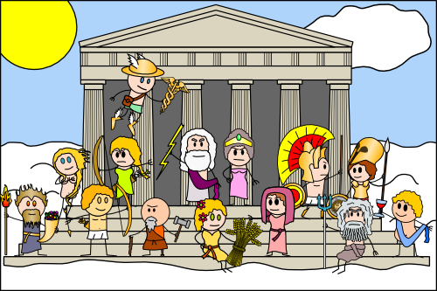
1.

2. 7.
3. 4. 6.
5.

8. 9. 10. 11. 12. 13. 14.

1. 2. 3. 4. 5.
6. 7. 8. 9. 10.
11. 12. 13. 14.

Bon travail !

